# Dokumentation GUI/Story

# 1 Ziele

* 1. Designrichtlinien
     1. Grobe Richtlinien besprechen
     2. Richtlinien mit den Spieleentwicklern besprechen
     3. Richtlinien ausformulieren
     4. Skizzen entwerfen
     5. Beispiele finden
     6. Kontrolle bei der Einhaltung der Richtlinien
  2. Story
     1. Dialog des Spielbeginns schreiben
     2. Dialoge bei den einzelnen QR-Codes schreiben
  3. GUI
     1. Buttonvorlage erstellen
     2. Spielkarte erstellen
     3. Mini Bild für den kleinen Helfer erstellen
     4. Mini Bild für Quantum erstellen

# 2 Umsetzung

### 2. Lösungskonzept

Um die Designrichtlinien zu erstellen haben wir zuerst besprochen was wir brauchen um ein einheitliches Design zu erstellen. Als Resultat wurde eine Farbpalette zusammen mit Beispielen erstellt. Dies wurde danach den Entwicklern der Spiele vorgestellt damit diese mögliche Verbesserungsvorschläge liefern konnten. Daraufhin wurden die Richtlinien ergänzt und mit Skizzen unterstützt. Außerdem wurden essentielle Komponenten der GUI erstellt.  
Bei der Buttonvorlage (Abbildung 1) wurden der Rauschfilter und diverse Variationen von Schatten und Konturen benutzt. Dabei wurde auf mehreren Ebenen gearbeitet um spätere Veränderungen so einfach wie mögliche zu machen.

Abbildung 1  
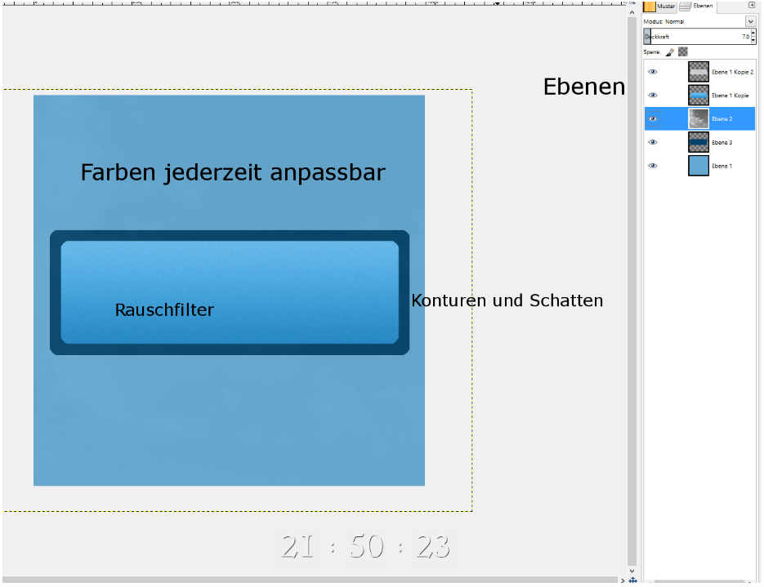  
  
Bei dem Hauptmenü des Spiels wurden drei Pixelbilder und eine Karte von dem Umgebungsgelände   
des Spielstandorts erstellt. Das Design des Quantencomputers (Abbildung 2; oben rechts) orientiert sich an dem fiktionalen Computer HAL 9000. Er wurde auf einer 17x17px Zeichenfläche in Photoshop CS6 erstellt und mit der Funktion „Pixelwiederholung“ vergrößert. Der kleine Helfer (Abbildung 2; unten rechts) sollte an einen Gameboy erinnern, eine tragbare Spielekonsole mit denen viele Personen im Alter der Zielgruppe positive Erinnerungen verbinden. Er wurde genauso erstellt wie der Quantencomputer. Alle weiteren Details zu den Grafiken sind in den Designdesignrichtlinien zu finden.

Abbildung 2  
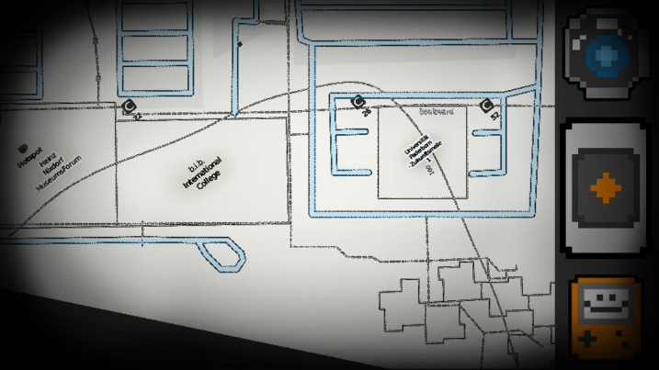

Neben der GUI wurde auch an der Spielstory weitergearbeitet. Da das Grobkonzept bereits vor Sprintanfang fertiggestellt war wurden während des Sprints erste Dialoge des Quantencomputers geschrieben. Dabei wurde darauf geachtet dass er dem Spieler logisch und emotionslos erscheint.

### 2.2 Probleme

- Arbeitsaufteilung  
 Die Arbeitsaufteilung war schwierig, da jeder der GUI/Story Gruppe nebenher noch ein Spiel machen wollte und die Arbeit bei den Organisationsgruppen auch noch nicht abgeschlossen war.  
Es so gelöst, dass Herr Hitziger an seinem Spiel arbeitete während das Andere mit Einverständnis von Frau Kehl auf den nächsten Sprint verschoben wurde.

-Hintergrundwissen

Fabian Meise: Es war schwer ein schnell ausgearbeitetes Design zu erstellen, weil Fachliches Wissen fehlt. So mussten oft erste Ideen verworfen werden.

# 3 Fazit

### 3.1 Erreichte Ziele

Es wurden alle Ziele der GUI/Story Gruppe erreicht, allerdings musste dafür ein Grobkonzept für ein Spiel verschoben werden. Die Arbeit im Team verlief, wie unter Probleme angesprochen, schwierig aufgrund von Verpflichtungen zu anderen Gruppen.

### 3.2 Zeitangaben

- Spielkonzept erarbeiten (Grabau & Meise & Hitziger & S2) => 3h

- Benutzerschnittstelle besprechen (Meise & Hüppmeier & Kehl) => 1 1/2h

Diese wurden mit allen besprochen und von Herrn Hitziger festgehalten => 2h

- Grobe Richtlinien besprechen (Grabau & Meise) => 3h  
- Richtlinien mit den Spieleentwicklern besprechen (Grabau & Meise & S2) => 1h  
- Richtlinien ausformulieren (Meise) => 2h  
- Skizzen entwerfen (Meise) => 1/2h  
- Beispiele für Gamedesign finden (Meise) => 1/3h  
- Dialog des Spielbeginns schreiben (Grabau) => 1/2h  
- Dialoge bei den einzelnen QR-Codes schreiben (Grabau) => 1h  
- Buttonvorlage erstellen (Grabau) => 2 1/2h  
- Spielkarte erstellen (Meise) => 3h  
- Minibild für den kleinen Helfer erstellen (Meise) => 1/2h  
- Minibild für Quantum erstellen (Grabau) => 1/2h

- Minibild für Kamera erstellt (Meise) => 1/3h  
- Szenenvorlagen erstellen (Meise) => 10 h

### 3.3 Gute Ideen/ Arbeitsweisen

Fabian Meise: Für den nächsten Sprint erhoffe ich mir mehr Unterstützung von meinen Teamkameraden.